

***№ 34(503) от 2 ноября 2022 года.***

Информационный бюллетень

Танзыбейского сельсовета

Ермаковского района

Красноярского края Выпускается с 2007 года.

Редактор: Самсонова Н.А.

Издатель и распространитель издания : Администрация Танзыбейского сельсовета.

Тираж: 100 экз., периодичность не реже 1раза в месяц.

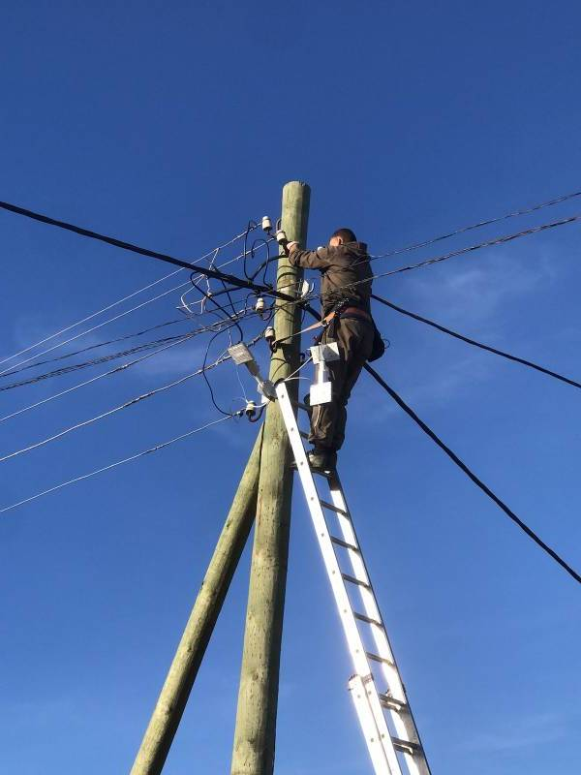

**Пусть будут светлее ночи Танзыбея**

Уважаемые танзыбейцы! Рады сообщить, что инициативный проект «Пусть будут светлее ночи Танзыбея» в рамках Программы поддержки местных инициатив успешно реализован! Совместными усилиями мы смогли обустроить уличное освещение на улицах: Набережная, Береговая, 2-я Набережная, Трудовая и Трактовая и решить проблему комфортного передвижения по улицам поселка в темное время суток. На образовавшуюся экономию была проведена замена части уличных светильников на улицах: Мира, Рабочая, Кедровая, Пушкина, переулках Школьный, Саянский, Трактовый. Все заметили, что поселок заметно преобразился.

Затраты на проект составили:

-1114186 руб. - общая стоимость инициативного проекта, из них:

- 77993 руб.02 коп. – средства юридических лиц, ИП;

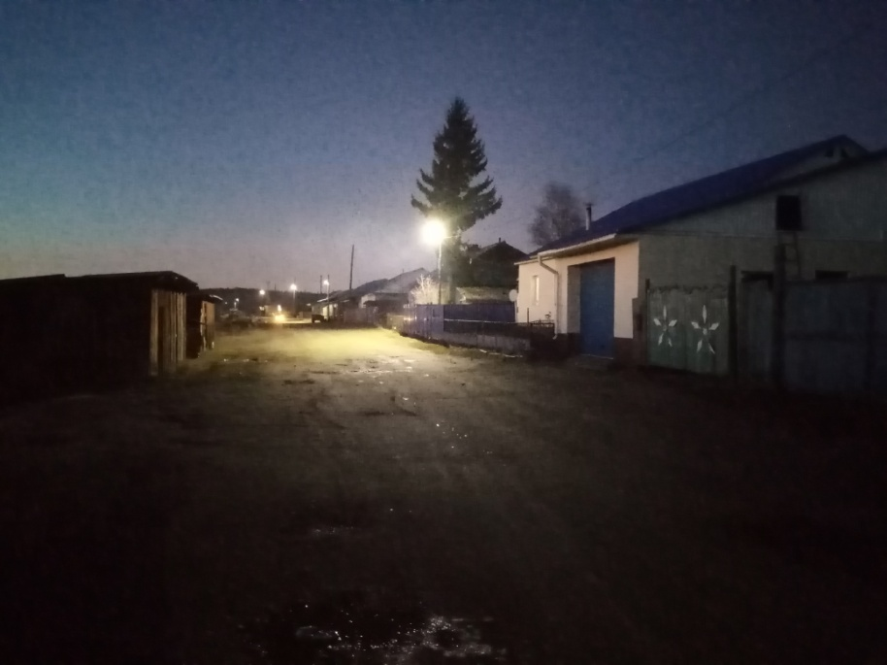

- 55709 руб. 30 коп. – средства местного бюджета;

- 947058 руб. – средства краевого бюджета;

- 33425 руб.68 коп. – средства населения.

**Благодарим всех неравнодушных**, всех, кто верил в успех, за участие в реализации проекта: «Пусть будут светлее ночи Танзыбея». Но мы не будем останавливаться на достигнутом, еще так много нужно сделать для родного поселка. На следующий год опять запланировано участие в этой же программе с проектом по освещению улиц Саянской и Зеленой. Вместе у нас все получится.

**Танзыбейская библиотека приглашает!**

|  |  |
| --- | --- |
|  | С **3 по 8 ноября** в России пройдет Международная просветительская акция «Большой этнографический диктант». Написать диктант в 2022 году можно онлайн на официальном сайте акции [miretno.ru](https://ok.ru/dk?cmd=logExternal&st.cmd=logExternal&st.sig=cKIjDXF_IfECgh5CsSHangPavEH0UTuII0hjs4ZRbIzD3LQBlMmDA4lI6dc53CWv&st.link=http%3A%2F%2Fmiretno.ru&st.name=externalLinkRedirect&st.tid=155998423793126). Для этого не нужно регистрироваться на сайте акции. Достаточно нажать на кнопку «Принять участие» или «Пройти диктант», заполнить контактные данные и ответить на вопросы. Желаем успеха! |

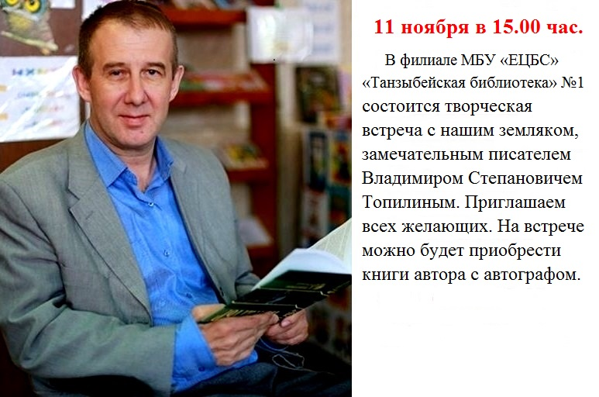

**УЗН**

**УЗНАЙ СВОИ НАЛОГИ**

Администрация Танзыбейского сельсовета напоминает, что текущие налоги необходимо оплатить до 1 декабря 2022 года. Тем, кому извещения о налогах не пришли по почте, есть следующие варианты оплаты:

* Можно обраться в МФЦ с заявлением о предоставлении квитанции для оплаты (при себе иметь паспорт, ИНН). МФЦ принимает каждую пятницу с 8-00 до 12-00 в здании администрации Танзыбейского сельсовета.
* Зарегистрированным на сайте государственные услуги можно получить квитанцию через личный кабинет налогоплательщика. Для этого нужно войти через ЕСИА, оплатить можно там же по № карты или распечатать квитанцию для оплаты.

По возникшим вопросам обращайтесь в администрацию Танзыбейского сельсовета лично или по телефону 8(39138)29-4-35. (При себе иметь логин и пароль от личного кабинета на сайте государственных услуг).

**Уважаемые жители Танзыбейского сельсовета!**

Все чаще в сельсовет поступают жалобы на свободно бегающих собак. У нас бесхозяйных животных нет. «Жалко собачку, сидит весь день на цепи или в вольере, огороды у людей закончились, пусть погуляет». Но надо помнить, что собака может и напугать, и укусить. В зоне опасности не только взрослые, но и дети, а это психологическая травма на всю жизнь. Давайте будем с уважением относиться к людям, живущим рядом.

**Уважаемые жители и гости Танзыбейского сельсовета!**

**Территория свалки чистится два раза в год. В октябре были проведены очередные работы, дорога расчищена до самого конца свалки.**

**Огромная просьба не вываливать мусор рядом с трассой**

**и не заваливать проезд на свалку.**

**А вы готовы к зиме?**

На территории Ермаковского района Отделом надзорной деятельности и профилактической работы по Шушенскому и Ермаковскому районам проводится подомовая проверка соблюдения правил пожарной безопасности.

На основании пп. 4.1.1 п.4.1 ст.4 Правил благоустройства территории муниципального образования Танзыбейский сельсовет Ермаковского района Красноярского края, утвержденных решением Танзыбейского сельского Совета депутатов от 10.03.2022 № 27-96-р: Физические и юридические лица, независимо от их организационно-правовых форм, обязаны обеспечивать своевременную и качественную очистку и уборку принадлежащих им на праве собственности или ином вещном праве земельных участков в соответствии с действующим законодательством.

**Рекомендуем**: правообладателям территорий обеспечить ее очистку от сухой травянистой растительности, пожнивных остатков, порубочных остатков, мусора и других горючих материалов.

